iSV2101
测振仪

2019.4.23

注意事项
1、第一次使用仪器前,请仔细阅读该说明书。
2、其它因使用不当造成的损坏不在保修范围之内。
3、锂电池应每3个月进行一次充放电，电池保修3个月。
4、仪器维修时请附带保修单。

更改记录及版本说明
版本 | 说明
V1.0 | iSV2101测振仪第一版

目录
1、概述 1
2、主要技术性能 1
3、结构及功能 2
3.1 按键 5
3.2关键零部件 5
4、使用方法 5
4.1 使用前的准备 5
4.2 外接电源 6
4.3电池检查及更换电池 6
5、操作说明 6
5.1开关机 6
5.2界面 6
附录F：名词术语 8

1、概述
iSV2101测振仪是一款测量加速度、速度、位移的仪器，它能分别显示这三种数据的有效值rms、峰值peak、峰峰值p-p。仪器符合JJG 676-2000《工作测振仪》检定规程,适用于工厂企业、环境保护、劳动卫生、教学、科研等领域。

2、主要技术性能
(1)传感器：AWA84107，灵敏度约：2.5 pC/m·s⁻²；
(2)测量范围（有效值）(以1 pC/m·s⁻²为参考)：
加速度：0.06 m/s²～2000 m/s²
速度： 0.6 mm/s～20000 mm/s
位移： 0.05 mm～100 mm
(3)频率范围：
加速度：10 Hz～8 kHz
速度： 10 Hz～4 kHz
位移： 20 Hz～200 Hz
(4)主要测量指标：同时测量a、v、s的有效值、峰值或峰峰值
(5) 显示：128×64点阵OLED
(6) 硬件接口：USB
(7) 电源：
锂电池：充满电后，可连续工作20小时以上
外接电源：5V 1A USB接口电源
(8) 外形尺寸：l×b×h (mm)：170×75×24 （mm）。
(9) 质量：182 g。
(10) 使用条件：气 温：-10 ℃ ～ +50 ℃
相对湿度：25% ～ 90%
气 压：65 kPa ～ 108 kPa

3、结构及功能
仪器的外形见图1和图2，它由振动传感器和主机组成。仪器外壳采用ABS塑料注塑而成，锂电池为三星S4电池，装在电池盒内，插上USB线能对电池进行充电，一般不需要取下电池充电。测量基本数据由128×64点阵OLED显示。底部为USB插口和指示灯，USB插口用于充电，充电时绿色指示灯常亮，充满后指示灯熄灭（只有仪器关机充电时，充满后指示灯才会灭），红灯为过载指示灯。
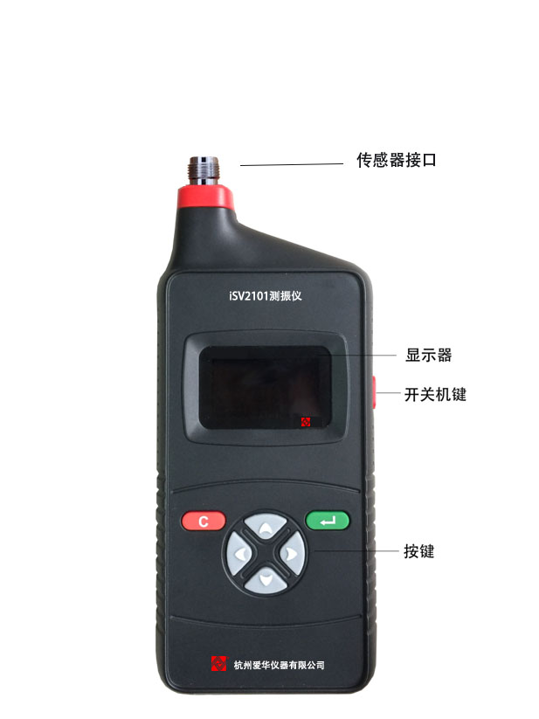
图1 正面

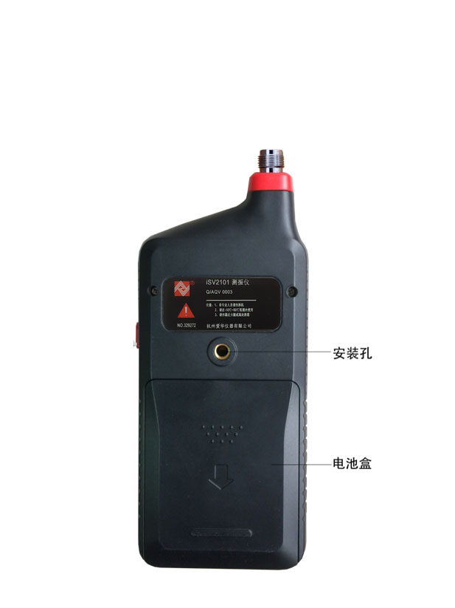
图2 背面

3.1 按键
按键主要功能
“开关机”键：向上推仪器开机，向下推关机
“确认”键，进入下一级菜单或确认操作
“返回”键，退到上一级菜单或取消操作
“右”键
“左”键
“上”键
“下”键

主要符号意义
显示 | 指示的状态
 | 电源电压的高低
 | 电源欠压指示

3.2关键零部件
1）振动传感器
2）主 板

4、使用方法

4.1 使用前的准备
(1) 检查振动传感器是否已安装好。
(2) 检查电池是否已装好，如未安装则应推开仪器背面电池盖板，按正确极性安装好电池。
(3) 必要时，应使用振动校准器对仪器进行校准。

4.2 外接电源
在仪器的底侧有USB电源插座，可将外接电源接到声级计，外接电源电压范围为+5 V ± 0.5 V，当声级计长时间连续使用时，建议用外接电源供电。当外接电源的电压高于内部电池电压时，仪器将使用外接电源。

4.3电池检查及更换电池
仪器选用1节锂电池供电。
当仪器工作时会自动检查电池电力是否充足，如电池电力不足，仪器上的欠压指示符号会显示出来，提醒要充电。电池欠压一段时间后会自动关机。通过USB接口充电后，仪器就可正常使用。

5、操作说明

5.1开关机
“开关机”键向上推为仪器开机，向下推为关机。

5.2界面
开机后仪器进入测量界面，功能见下方

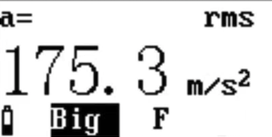
当光标在“Big”时，“上下”键能使界面在“Big”大数值界面、List“列表界面”、“Cal.”校准界面间切换。
“Big”界面下，仪器以每1秒的间隔刷新数据。“左右”键可以移动光标，当光标在“a”上时，按“上下”键使数据在“a”加速度、“v”速度、“s”位移间切换；当光标在“rms”上时，“上下”键能使数据在“rms”有效值、“peak”峰值、“p-p”峰峰值间切换。当光标在“F”上时，“上下”键能使数据在“F”快档、“S”慢档间切换。
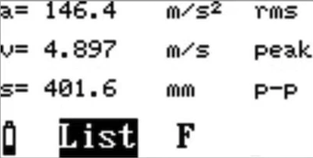
“List”界面下，同时显示“a”加速度、“v”速度、“s”位移数据，“左右”键可移动光标，当光标在每个数据后的“rms”上时，“上下”键可分别使每组数据在“rms”有效值、“peak”峰值、“p-p”峰峰值间切换。当光标在“F”上时，“上下”键能使数据在“F”快档、“S”慢档间切换。
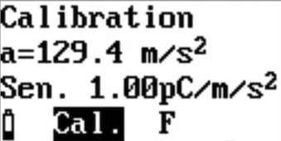
“Cal.”界面为校准界面，仪器出厂时已经进行过校准与检定，所以在一般情况下不需进行校准。但如较长时间不用，或更换传感器，或经过检修，则需进行校准。
“a”后为实时加速度有效值，按“左右”键将光标移到“Sen.”后，用“上下”键调整灵敏度。校准时将加速度传感器固定到校准设备上，调节灵敏度，使“a”显示出要校到的加速度，按“确认”键，右上角出现“OK”即校准完成。当光标在“F”上时，“上下”键能使数据在“F”快档、“S”慢档间切换。

附录F：名词术语
1．仪器显示常见符号及术语
a | 加速度
v | 速度
s | 位移
rms | 有效值
peak | 峰值
p-p | 峰峰值
F | 快档，时间常数1秒
S | 慢档，时间常数8秒

